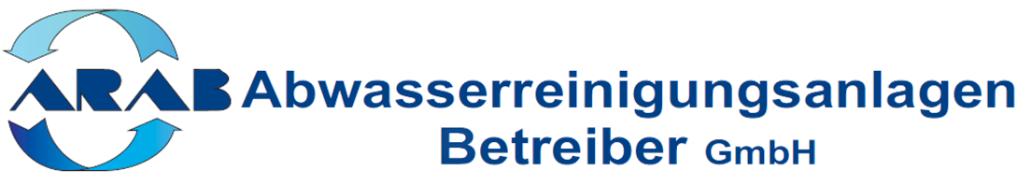

Die ARAB GmbH betreibt im Auftrag ihrer beiden Gesellschafter, AWV Wörgl-Kirchbichl u.U. sowie AWV Brixlegg u.U., die Verbandsanlagen und sucht eine/n:

ELEKTRIKER / MECHATRONIKER
für den Standort Kläranlage Radfeld

im Ausmaß von 40 Wochenstunden (100% der Vollbeschäftigung)

Aufgabengebiet:
- Mitarbeit beim Betrieb der Abwasserreinigungsanlage und des Kanalnetzes
- Wartung und Instandhaltung der Betriebsanlagen
- Teilnahme am Ruf- und Bereitschaftsdienst

Anforderungen:
- Abgeschlossene Berufsausbildung und mehrjährige einschlägige Berufserfahrung
- Bereitschaft zur Weiterbildung zum Klärfacharbeiter
- Engagement, Zuverlässigkeit, Verantwortungsbewusstsein, Teamfähigkeit
- Führerschein Klasse B

Die Entlohnung ist an die Bestimmungen des Tiroler Gemeinde-Vertragsbedienstetengesetzes angelehnt. Die Einstufung erfolgt gemäß Ausbildung und Berufserfahrung.

Ihre Bewerbung senden Sie mit allen Unterlagen bitte umgehend an:
ARAB GmbH, Klärwerksstrasse 1, 6322 Kirchbichl
E-Mail: ara@arab-kirchbichl.at – Tel.: 05332/88166
www.arab-kirchbichl.at

